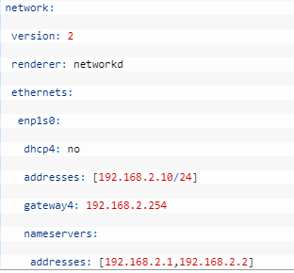
-Ip estática= sudo nano /etc/netplan/configuracion.yml
aplicar cambios con sudo netplan apply

-SSH= servidor→ sudo apt-get install openssh-server
cliente→ssh ‘la ip del server’ o ssh usuario@IP
sudo service ssh start/stop/restart/status
permisos sudo nano /etc/ssh/sshd_config añadir Allow(Deny)Users usuario.

Claves pub/pri= servidor→ AuthorizedKeysFile descomentar y PubkeyAuthentication yes cliente→ mkdir /home/nombredeusuario/.ssh entrar y hacer ssh-keygen enviar el .pub al serv en el .ssh del serv hacer cat el.pub>>authorized_keys reiniciar servicios ssh
Apache= sudo apt-get install apache2 comprobar sudo service apache2 status

Cambiar 404= en /var/www/html error404.html y editar el sudo nano /etc/apache2/sites-enabled/000-default.conf añadir ErrorDocument 404 error404.html al final antes de </VirtualHost> reiniciar Apache2 sudo service apache2 restart

Autentication= crear htpasswd sudo htpasswd cdb /etc/apache2/.htpasswd usuario contraseña editar el 000-default.conf como arriba y añadir
<Directory “ruta archivo a autenticar”>
AuthType Basic
AuthName “Restricted Content”
AuthUserFile /etc/apache2/.htpasswd
Require valid-user
</Directory>
y luego sudo service apache2 restart

VSFTPD= servidor→ instalar sudo apt install vsftpd /etc/vsftpd.conf
Descomentamos las líneas write_enable=YES, allow_writeable_chroot=YES y chroot_local_user=YES
añadir usuarios adduser usuarios
entrar en /etc/passwd cambiar el home y que utilicen bash /var/www/html:/bin/bash al final
cliente→conectarse ftp ip servidor

PHP= instalar sudo apt install php libapache2-mod-php php-mysql
configurar sudo nano /etc/apache2/mods-enabled/dir.conf movemos index.php al primer lugar
reiniciar sudo service apache2 restart crear php en /var/www/html con dentro <?php phpinfo();?> mirar en navegador

MYSQL= sudo apt update Actualizamos los repositorios
sudo apt install msql-server /Instalamos el servidor de mysql
mysqld –initialize Inicializamos el directorio de datos de MySQL sudo mysql Entramos en mysql
CREATE USER ‘jaime’@’localhost’ IDENTIFIED BY ‘password’; creamos usuario
GRANT ALL PRIVILEGES ON *.* TO ‘jaime’ @’localhost’ WITH GRANT OPTION;

